《重点用能单位能源计量审查规范》
（JJF 1356-2012）修订
编制说明

1 任务来源及背景意义
1.1任务来源
2021年7月，国家市场监督管理总局办公厅印发“关于下达《2021年国家计量技术规范制定、修订及宣贯计划》的通知”（市监计量发〔2021〕50号），将《重点用能单位能源计量审查规范》（JJF 1356-2012）纳入2021年制修订计划，由全国能源资源计量技术委员会能源计量分技术委员（MTC36/SC1）归口，主要起草单位为中国计量科学研究院、江苏省计量科学研究院、北京市计量检测科学研究院、苏州市计量测试院、无锡市检验检测认证研究院，参加起草单位为国家市场监督管理总局计量司、江苏省市场监督管理局（计量处）、浙江省市场监督管理局（计量处）。
1.2 背景意义
《中华人民共和国国民经济和社会发展第十四个五年规划和2035年远景目标纲要》提出要实现“生态文明建设实现新进步”，能源资源配置更加合理、利用效率大幅提高；要“积极应对气候变化”，落实2030年应对气候变化国家自主贡献目标，制定2030年前碳排放达峰行动方案。完善能源消费总量和强度双控制度，重点控制化石能源消费。中共中央 国务院《关于完整准确全面贯彻新发展理念做好碳达峰碳中和工作的意见》提出，要“建立健全碳达峰、碳中和标准计量体系”。国务院《2030年前碳达峰行动方案》提出要加强新型基础设施用能管理，将年综合能耗超过1万吨标准煤的数据中心全部纳入重点用能单位能耗在线监测系统，开展能源计量审查。市场监管总局等九部门印发《建立健全碳达峰碳中和标准计量体系实施方案》提出加强计量监督管理，开展重点排放单位能源计量审查和碳排放计量审查，强化重点排放单位的碳计量要求，督促重点排放单位合理配备和使用计量器具。
能源计量是节能减排“眼睛”和“标尺”。为加强能源计量监督管理，2010年原国家质检总局印发《能源计量监督管理办法》（总局第132号令），明确重点用能单位的能源计量管理制度，能源计量工作人员，能源计量器具配备，能源计量器具管理、能源计量器具使用和能源计量数据管理等方面要求，规定计量行政主管部门“对重点用能单位的能源计量器具配备和使用，计量数据管理以及能源计量工作人员配备和培训等能源计量工作情况开展定期审查”。
为落实重点用能单位能源计量审查工作，原质检总局计量司组织制定《重点用能单位能源计量审查规范》（JJF 1356-2012）。“十二五”以来，国家质检总局和各省市质监部门依据《重点用能单位能源计量审查规范》（JJF 1356-2012），陆续完成本行政区域内开展重点用能单位能源计量审查工作，取得明显效果。
《重点用能单位能源计量审查规范》（JJF 1356-2012）发布实施以及各地质监部门持续组织开展的重点用能单位能源计量审查工作，对落实《能源计量监督管理办法》，切实提升重点用能单位能源计量管理水平，提高其能源计量器具配备和使用效率，加强对重点用能单位能源计量服务等方面发挥积极推动作用。但是在重点用能单位能源计量审查实践过程中，也发现存在一些不足：JJF 1356适用于所有重点用能单位能源计量审查工作，没有适当区分行业特点和单位规模等，审查范围覆盖面宽，在可操作性方面存在一些不足；以传统制造行业等为主要对象，对新兴行业（数据中心）等适用性不够；对物联网、能耗在线监测等信息化和新型技术融合度不足；不能适度区分重点用能单位能源计量工作水平和层次等。目前各地能源计量审查工作，主要还是以行政性推动为主，由于缺少相关政策配套和审查结果采信等原因，以及审查工作经费保障等，部分地方能源计量审查工作推进难度大。
为进一步完善重点用能单位能源计量审查技术规范体系，2020年市场监管总局批复成立全国能源资源计量技术委员会能源计量分技术委员（MTC36/SC1），负责重点用能单位能源计量技术规范归口和组织制修订工作。按照重点用能单位能源计量审查技术规范体系架构，将逐步形成重点用能单位能源计量审查通用要求（JJF 1356）和重点用能行业领域能源计量审查规范的能源计量审查技术规范体系。目前《重点用能单位能源计量审查规范 数据中心》（JJF 1356.1-2023）已经发布实施，公共机构能源计量审查规范已经报批，钢铁企业能源计量审查规范正在制定中。
2 主要制修订过程
2.1起草工作组
2021年8月，组建《重点用能单位能源计量审查规范》（JJF 1356）修订起草工作组成员来自中国计量科学研究院（国家能源计量中心）、江苏省计量科学研究院（国家城市能源计量中心（江苏））、北京市计量检测科学研究院（国家城市能源计量中心（北京））、苏州市计量测试院、无锡市检验检测认证研究院等能源计量领域资深计量技术专家。目前，重点用能单位能源计量审查工作作为各个市场监管部门一项行政性工作，需要技术审查与计量监管相互衔接，因此起草工作组成员还包括总局计量司、江苏省局计量处和浙江省局计量处能源计量审查管理专家。
起草组初步明确修订工作的任务分工和时间进度安排。
2.2调研阶段
JJF 1356-2012发布实施后，2012年12月原国家质检总局印发“关于开展‘重点用能单位能源计量审查’工作的通知”（国质检量函〔2012〕789号），要求各省级市场监管部门在2013年-2015年，完成国家发展改革委2012年第10号公告确定的“万家企业节能低碳行动”企业名单中所列示的工业企业、交通运输企业、宾馆饭店企业、商贸企业、学校等约17000家重点用能单位的能源计量审查工作。此后，总局计量司作为一项常规性工作，连续部署开展重点用能单位能源计量审查工作。重点用能单位能源计量审查也是各级计量院、国家城市能源计量中心的一项工作。
2018年，国家发展改革委、国家质检总局等七部委联合修订印发《重点用能单位节能管理办法》，对重点用能单位节能目标责任、节能考核评价制度、节能计划和节能措施、能源管理制度和能源管理职责、节能工作领导小组、能源管理部门和能源管理岗位、能源数据原始记录和统计台账、能源管理信息化平台等方面内容作出要求。
调研阶段主要对节能减排、能源计量等政策要求及管理规定，重点用能单位行业特点及能源计量需求，相关国家标准和计量技术规范，重点用能单位能源计量审查工作实践等方面件及政策等内容进行梳理和调研。起草组通过线上线下等方式进行多次交流和沟通。
2.3编制过程
2022年11月，完成《重点用能单位能源计量审查规范》（JJF 1356）修订初稿并在起草组内部进行讨论完善。
2022年12月，通过线上视频会议方式召开能源计量审查规范修订研讨会。
2023年5月，与北京市计量检测科学研究院（国家城市能源计量中心（北京））开展能源计量审查专题调研、交流和讨论。
2023年7月，在中国计量院邀请能源计量审查资深专家对《重点用能单位能源计量审查规范》（JJF 1356修订征求意见稿）进行讨论。
2023年7月，在江苏省计量科学研究院组织召开“重点用能单位能源计量审查规范（JJF 1356）”研讨会，来自江苏省市场监督管理局计量处、江苏省市场监督管理学会、江苏省计量科学研究院、苏州市计量测试院等能源计量审查专家和领导参加研讨。
2023年7月，浙江省市场监督管理局计量处在浙江嘉兴市召开“重点用能单位能源计量审查工作调研座谈会”，来自浙江省市场监督管理局计量处、浙江省计量科学研究院、杭州市市场监督管理局计量处、宁波市市场监督管理计量处以及浙江省其他各地市监督管理局计量处负责能源计量审查工作同志，以及嘉兴市计量检定测试院能源计量分管领导和负责同志约30人参会，对浙江省能源计量审查工作和《重点用能单位能源计量审查规范》（JJF 1356修订征求意见稿）进行专题研讨。
2023年8月，与无锡市检验检测认证研究院胡院长（JJF 1356-2012主要起草人），针对《重点用能单位能源计量审查规范》（JJF 1356修订征求意见稿）进行讨论并听取意见和建议。
2023年9月-12月，起草组对《重点用能单位能源计量审查规范》（JJF 1356修订征求意见稿）进一步进行修改完善形成正式正式征求意见稿。
3 主要思路和修订内容
主要思路：
一是与节能主管部门相关政策协同推进，二是完善能源计量审查技术规范体系（通用+行业），三是强化能源计量技术审查特点适当简化管理要求，四是探索能源计量能力分级量化指标要求等，五是能源计量与能源绩效、质量目标、生产活动有效衔接。
主要修订内容：
（1）将《重点用能单位节能管理办法》和能源消费总量和强度双控目标、推动能耗双控逐步转向碳排放双控、减少温室气体和污染物排放等相关政策文件，作为修订引用文件或参考文件；
（2）“范围”增加“其他第三方能源计量审查评价也可参照使用”、“主要用能设备能源利用效率”等；
（3）“引用文件”增加“重点用能单位节能管理办法”、 GB/T 19022-2003、GB/T 23331-2020、GB/T 24789-2022、GB/T 33656-2017等；
（4）“术语和定义”增加“能源”、“能源绩效”、“能源计量”、“主要用能设备”、“能源计量能力”、“能源计量能力等级”等。
（5）增加“能源计量能力等级”划分要求，将重点用能单位能源计量能力分为基础保障级、制度管理级、精细管理级和高效运行级等四个等级；
（6）将PDCA理念引入能源计量工作，鼓励能源计量工作与测量管理体系和能源管理体系等融合；
（7）将“最高管理者”和“分管负责人”合并为“能源计量负责人”，适度简化能源计量管理要求；
（8）增加“能效监测管理”；
（9）将“自查与整改”修改为“持续改进”并入“能源计量管理”；
（10）增加“审查周期”并对审查方式进行细化；
（11）适当简化重点用能单位审查前准备和报送材料要求；
（12）将部分条款内容进行调整完善。
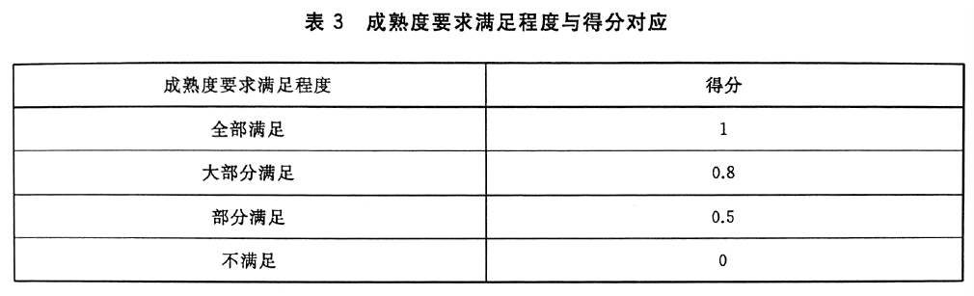
其中，能源计量能力符合度评价参考借鉴GB/T 39116-2020《智能制造能力成熟度模型》和GB/T 39117-2020《智能制造能力成熟度评估方法》思路。

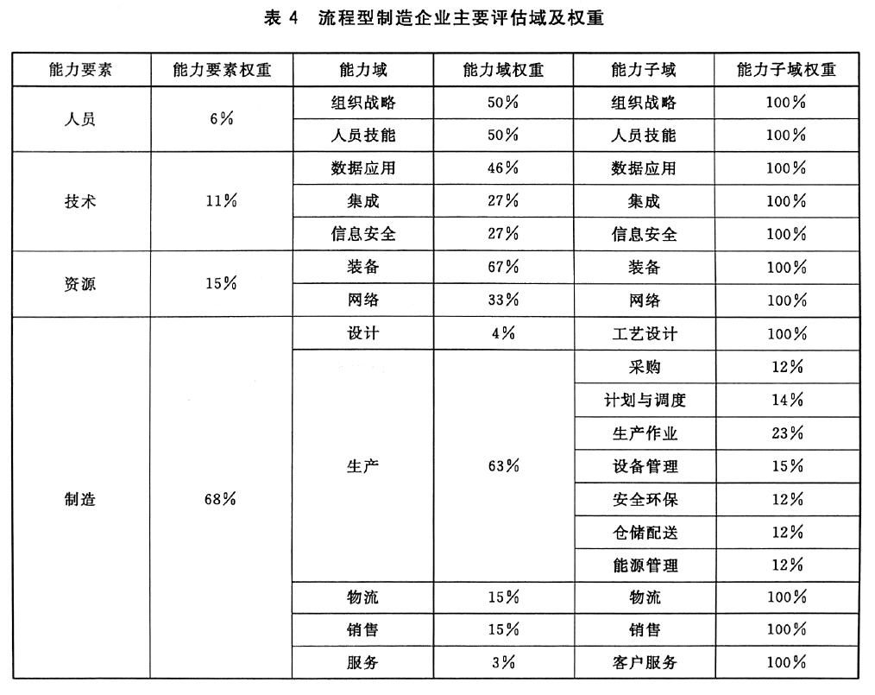

4 规范的先进性
《重点用能单位能源计量审查规范》根据能源计量相关政策制度要求和重点用能单位能源计量审查工作实践而修订。在修订思路上遵循一是与节能主管部门相关政策协同推进，二是完善能源计量审查技术规范体系（通用+行业），三是强化能源计量技术审查特点适当简化管理要求，四是探索能源计量能力分级量化指标要求等，五是能源计量与能源绩效、质量目标、生产活动有效衔接等原则，能够较好满足各级市场监管部门对能源计量审查工作需要，也可为其他第三方能源计量审查和评价也可参照使用，规范具有先进性和前瞻性，可助力于能源计量审查工作和提升重点用能单位能源计量技术能力。
5 与相关国家计量技术规范的关系
本规范是在《重点用能单位能源计量审查规范》（JJF 1356-2012）技术上修订完成，基本维持原规范条文架构。在修订内容上，遵循和落实能源计量相关政策制度要求并根据当前能源计量审查工作需要，增加部分标准规范作为引用文件，本规范与现行法律、法规和强制性国家标准一致，无冲突内容。
6 重大意见分歧的处理依据和结果。
本规规范在制定过程中无重大意见分歧。
7 计量技术规范实施的措施
本规范适用于政府计量行政主管部门组织的重点用能单位能源计量审查工作。政府计量行政主管部门组织的非重点用能单位能源计量审查和其他第三方能源计量审查和评价也可参照使用。本规范发布之后，各地市场监管部门、本规范归口技术委员会、主要起草单位等将组织宣贯培训，确保规范顺利实施。
8 其他应说明的事项
本规范不涉及专利、著作权等知识产权内容。

